Soldado Universal
Plan de Proyecto

Versión 2.0

Historial de Revisiones

Fecha | Versión | Descripción | Autor
10/09/2010 | 1.0 | Creación del Plan de Proyecto de Soldado Universal | Carlos Castañeda Gutiérrez
16/09/2010 | 1.1 | Correcciones de las observaciones del comité | Carlos Castañeda Gutiérrez
21/03/2011 | 2.0 | Redacción del Plan de Proyecto correspondiente a la 2da fase del proyecto Soldado Universal. | Carlos Castañeda Gutiérrez

Tabla de Contenidos
1. Introducción 4
1.1 Propósito 4
1.2 Alcance 4
2. Entregables del Proyecto 5
2.1 Entregables correspondientes a la segunda fase del proyecto Soldado Universal. 5
3. Organización del Proyecto 6
3.1 Rol de QA en Soldado Universal 6
3.2 Roles y Responsabilidades 7
3.2.1 Perfil del ScrumTeam 7
4. Gestión del Proceso 8
4.1 Plan del Proyecto 8
4.1.1 Plan de las Fases 8
4.1.2 Calendario del Proyecto 10
5. Referencias 12

Plan de Desarrollo de Software

Introducción
El presente documento, al que en adelante se denominará como “Plan de Proyecto”, tiene como finalidad definir la planificación correspondiente a la 2da fase del proyecto Soldado Universal.

Es importante mencionar que el presente Plan de Proyecto, está estructurado siguiendo las recomendaciones y lineamientos de la metodología ágil SCRUM.

Debido a la relación del proyecto Soldado Universal con tecnología de gráficos 3D y tecnología para el desarrollo de videojuegos, se ha tomado como base bibliográfica el libro “Agile Game Development with SCRUM” del autor Clinton Keith, el cual brinda recomendaciones especiales que han sido tomadas en cuenta en la creación de este Plan de Proyecto.

Propósito
El propósito del presente Plan de Proyecto es definir:

- Los roles de las personas involucradas directa e indirectamente en el proyecto Soldado Universal y su importancia a lo largo del proceso de desarrollo del producto software.
- El número de colaboradores necesarios para cumplir con el alcance de la 2da fase del proyecto, asimismo justificar y defender la necesidad de cada uno de los colaboradores requeridos.
- Las iteraciones (Sprints) a realizar durante la 2da fase del proyecto Soldado Universal, definir el scope, tiempo de duración, y las personas encargadas de dichas iteraciones.
- La interacción del equipo de QA con el equipo de desarrollo, siguiendo los lineamientos y recomendaciones dadas por la metodología SCRUM.
- El archivo Microsoft Project consolidando el esquema de planificación para la 2da fase del proyecto Soldado Universal a realizarse durante el ciclo 2011-01.

Alcance

El presente Plan de Proyecto sintetiza la planificación a realizar para la 2da fase del Proyecto Soldado Universal a realizarse durante el ciclo académico 2011-01.

Los Sprints delimitados en este Plan de Proyecto y sus respectivos alcances están basados en los requerimientos capturados al cliente los cuales han sido plasmados a modo de historias de usuario y priorizados en el Product Backlog.

Siguiendo las recomendaciones dadas por la metodología SCRUM, las actividades de cada Sprint serán definidas en los “Sprint Planning” y plasmadas en los “Sprint Backlogs”. Por tanto en este Plan de Proyecto la unidad mínima de planificación será el Sprint y no la Actividad.

Entregables del Proyecto

Entregables correspondientes a la segunda fase del proyecto Soldado Universal.
A continuación se indican y describen cada uno de los entregables que serán generados en cada sprint. Esta lista esta alineada a la metodología SCRUM que se escogido para el desarrollo del proyecto Soldado Universal.

Sprint Backlog.- Es un documento en el cual se detallan los actividades necesarias a realizar para completar un determinado sprint. Asimismo, en este documento se especifica quienes serán los encargados de la realización de dichas actividades. Cada Sprint debe tener su correspondiente Sprint Backlog.

Relesase del Sprint Inteligencia Artificial.- En esta iteración se realiza la configuración del sistema de inteligencia artificial para los enemigos utilizando la técnica de Mallas de Navegación.

Relesase del Sprint Multiplayer.- En esta iteración se realiza la implementación del módulo multiplayer (red LAN) para el control de los terroristas por otros usuarios de Soldado Universal.

Relesase del Sprint Reporte.- En esta iteración se realiza la implementación de los reportes estadísticos según el formato requerido por el Cliente.

Relesase del Sprint Efectos climáticos.-En esta iteración se realiza el diseño de efectos especiales que simulen los tres climas especificados por el cliente: Soleado, Nublado, Lluvia.

Relesase del Sprint Efectos de sonido.- En esta iteración se colocan los efectos de sonido que formarán parte de los entrenamientos.

Relesase del Sprint Tunning, Polishing & Optimización.- En esta iteración se realiza un proceso de auditoría para optimización en texturas y modelos 3D que podrían estar afectando el desempeño de la aplicación.

Relesase del Sprint Recompilación.- En esta iteración el producto Soldado Universal entra en etapa de producción, el cual consiste en la compilación de todos los módulos previamente implementados en modo “Release” y con acabados en alta calidad “Calidad de Producción”.

Relesase del Sprint Baking y Manuales.- En esta iteración se realiza el empaquetado del producto Soldado Universal para que sea independiente de Unreal Game Engine 3.5. Asimismo, en esta iteración se redactan los manuales de usuario los cuales serán entregados al cliente como documentación principal para el uso del software Soldado Universal.

Relesase del Sprint Instalador.- En esta iteración se genera los archivos instaladores necesarios para desplegar el producto en el laboratorio de computación del cliente.

Organización del Proyecto

Rol de QA en Soldado Universal

IMPORTANTE:

SCRUM establece que el equipo de testing debe ser parte del equipo de proyecto. Es decir las actividades de testing deben ser realizadas durante la implementación del producto software. El autor Clinton Keith en el libro “Agile Game Development with Scrum” menciona:
“The approach to QA on an agile project is different from that of a traditional
project in a number of ways:
- Testing takes place on an agile project throughout its life
cycle: This is a major benefit of creating a potentially shippable version
of the game every sprint. Defects are not deferred or tolerated.
- Testing is white-box testing: Testing focuses on the internal components
of the game rather than the game as a whole. This requires
more skilled “product analysts” who can specialize in areas such as
code reviews and test automation.
- QA is part of every role: Each developer performs QA in their
daily work. QA doesn’t eliminate this need but catches problems that
slip through and helps improve team practices so that similar problems
are more likely to be caught by the developer in the future […]
Compared to traditional approaches, agile projects extract more value from
testing. Much of this value comes from each team’s goal of delivering a playable
and potentially shippable game every sprint. The QA role shifts to take
advantage of this:
- Testers are members of teams, rather than gathered in separate
QA pools. This increases the speed of feedback on defects to the
developers.
- Stories require QA action for approval before they are considered
done by the development team.2 This creates a true pace of development,
which should include fixing defects and reduces the cost and
added risk of fixing them at a later date.
- QA’s voice is heard throughout development, not just at the end. This
allows their valuable feedback to influence the game.”

Siguiendo las recomendaciones establecidas por la metodología SCRUM las cuales son confirmadas y defendidas por el autor Clintin Keith se enfatiza la importancia de que el equipo de QA forme parte del equipo de desarrollo en el Proyecto Soldado Universal.
Se propone como técnica de trabajo entre el Equipo de QA y el Equipo de Desarrollo la “Programación en Parejas” utilizando pruebas de tipo caja blanca durante la implementación de los Sprints. Y utilizando pruebas de tipo caja negra en la culminación de cada Sprint.
Un estudio reciente sobre un experimento rigurosamente científico en el cual se compara parejas de novatos contra novatos solos son mucho más productivos que parejas de expertos contra expertos solos, de acuerdo con "Int J. of Human Computer Studies Vol (64) 2006". De esta forma aseguramos que los colaboradores novatos en Unreal Engine que se integren al proyecto Soldado Universal tengan un porcentaje de productividad mayor que si trabajasen solos.

Roles y Responsabilidades
A continuación se describen los involucrados en el proyecto Soldado Universal.

STAKEHOLDERS
Comité de proyectos | Jorge Cabrera, Ilver Anache , María Hilda Bermejo, Rosario Villalta.
Product Owner | Centro de Investigación de Ciencia y Tecnología del Ejército del Perú (CICTE)  Representante  Coronel EP Jorge Becerra Pajuelo – Sub Director de Desarrollo Tecnológico (DIDETEC).
ScrumMaster | Carlos Enrique Castañeda Gutiérrez.
ScrumTeam: | 2 Programadores  2 QA’s
Entrenador(Usuario tipo 1) | Persona que se encarga de la preparación del escenario para las sesiones de entrenamiento mediante el software Soldado Universal.
Soldado (Usuario tipo 2) | Persona a la cual se entrena mediante el software Soldado Universal.

Perfil del ScrumTeam
Programadores (Requisitos obligatorios)

- Alumno de Ingeniería de Software.
- Sólidos conocimientos de programación C++ y Java.
- Haber llevado y aprobado satisfactoriamente el curso de Algoritmos Avanzados.
- Conocimiento de pruebas caja blanca y caja negra.
- Facilidad e interés para la investigación.
- Capacidad para trabajar en equipo (Programación en Pareja).

Requisitos opcionales

- Conocimientos de algún motor gráfico 3D, librería 3D o sistemas de visualización 2D como Canvas.
- Conocimiento de herramientas de modelado 3D
- Conocimientos de Photoshop, CorelDraw o software afines.

Quality Assurance (Requisitos obligatorios)

- Alumno de Ingeniería de Software.
- Conocimiento de pruebas caja blanca y caja negra.

Requisitos opcionales

- Interés en investigar el funcionamiento de los simuladores 3D, tanto en su parte gráfica y en la parte algorítmica de la interactividad.

Gestión del Proceso

Plan del Proyecto
En esta sección se presenta la organización en fases e iteraciones y el calendario del proyecto.

Plan de las Fases
El desarrollo se llevará a cabo en base a fases con una o más iteraciones en cada una de ellas. La siguiente tabla muestra una distribución de tiempos y el número de iteraciones de cada fase. Este modelo dividido en fases ha sido tomado del libro “Agile Game Development with Scrum de Clinton Keith” en donde se propone la división en fases de SCRUM para llevar un mejor control del proyecto. Citar página 130 The Need of Stages”. En el siguiente cuadro se brinda una descripción de las fases recomendadas por el autor y que han sido utilizadas en la planificación de Soldado Universal.

Fase | Descripción
Conceptualización | En esta fase se obtiene como hito la propuesta visual o concepto gráfico propuesto para el proyecto. De esta forma el cliente puede apreciar cómo se verá el producto sin tener que esperar que haya sido implementada la funcionalidad.
Pre-Producción | En esta fase se obtiene como hito la implementación de las funcionalidades y atributos que tendrá el producto Soldado Universal.  Esta fase culmina con la iteración “Tunning, Polishing & Optimización” el cual consiste en realizar un proceso de auditoría para optimización en texturas y modelos 3D que podrían estar afectando el desempeño de la aplicación. Una vez corregido y optimizado las texturas y modelos 3D se pasa a la fase de Producción.

Producción | El proceso de producción consiste en tomar todas las partes realizadas en las anteriores fases y hacer una compilación integral en modo “Release” y con acabados en alta calidad “Calidad de Producción”.
Post-Producción | En esta fase se realiza el empaquetado del producto final, se crean los archivos necesarios para su funcionamiento independiente de Unreal Game Engine 3.5. Asimismo, se escribe el manual de usuario. Finalmente, se crea el instalador que permitirá el despliegue del producto en las computadoras de CICTE.

Fase | Nro de Sprints | Sprints | Duración
Conceptualización | 4 | - Escenario  - Armamento  - GUI  - Enemigos | 56 días
Pre-Producción | 6 | - Inteligencia Artificial  - Multiplayer  - Reporte  - Efectos Climáticos  - Efectos de Sonido  - Tunning, Polishing &  Optimización | 24 días
Producción | 1 | - Recompilación | 2 días
Post-Producción | 2 | - Baking y Manual de usuario  - Instalador | 2 días

Calendario del Proyecto
A continuación se presenta el calendario de proyecto planificado para la 2da fase del proyecto Soldado Universal. Nótese la inclusión de QA dentro del proceso de desarrollo. (Para más detalle revisar el archivo adjunto Microsoft Project “Proyecto Soldado Universal Version 1.1.9.mpp”
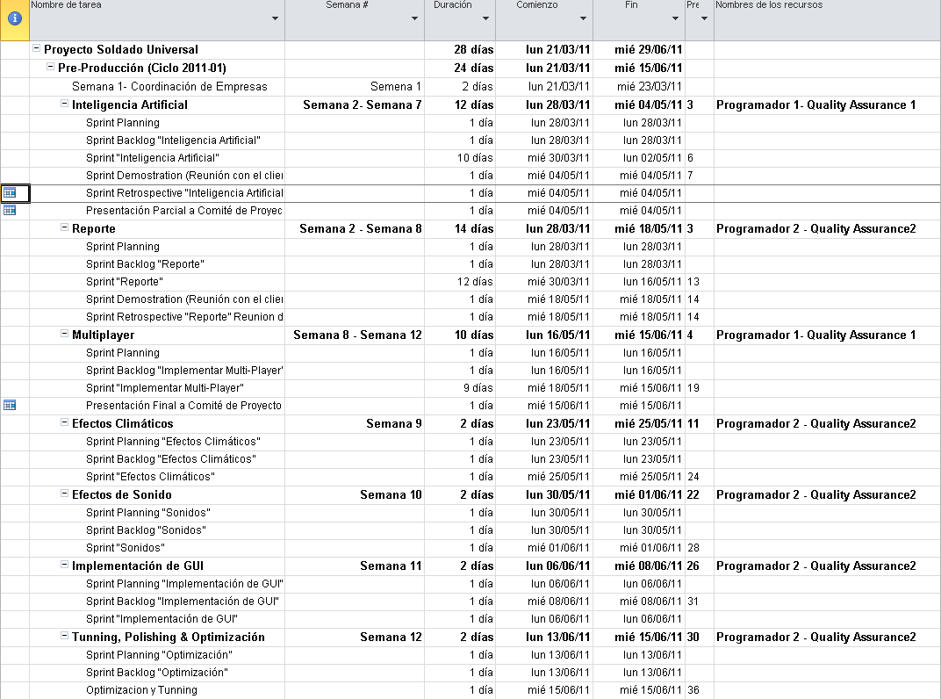
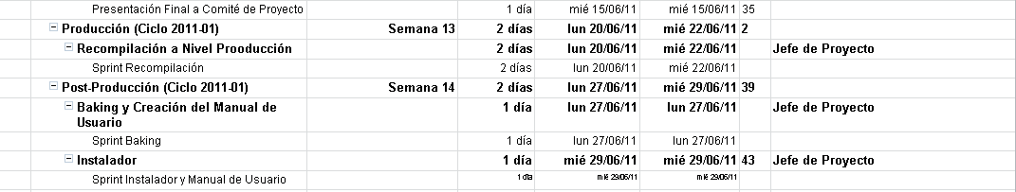

A continuación se muestra el diagrama de GANTT correspondiente a la planificación de la 2da fase del proyecto Soldado Universal.

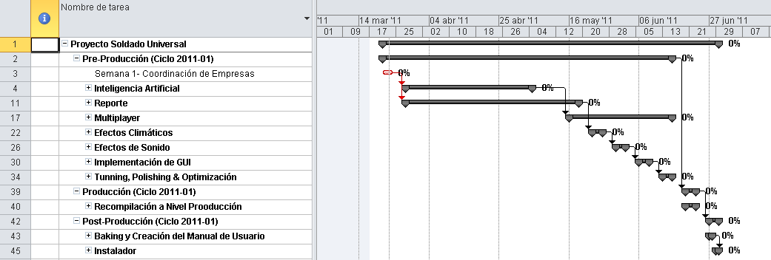

Referencias

- Agile Game Development with SCRUM de Clinton Keith

